!

SMLOUVA č. 2023-021379

o umístění elektronického komunikačního zařízení
v

1. České Radiokomunikace a.s.
se sídlem Skokanská 2117/1,169 00 Praha 6 - Břevnov
zapsaná v obchodním rejstříku u Městského soudu v Praze, oddíl B, vložka 16505 IČO: 24738875
DIČ: CZ24738875
bankovní spojení: Komerční banka, a.s., pobočka Praha - Východ číslo účtu 69903 - 021/0100
zastoupená Mgr. Pavel Kos, technický ředitel
dále jen “Nájemce“
a

2. Nemocnice Třinec, příspěvková organizace
se sídlem Kaštanová 268, Dolní Líštná, 739 61 Třinec
zapsaná v obchodním rejstříku u Krajského soudu v Ostravě, oddíl Pr, vložka 908
IČO: 00534242
DIČ: CZ00534242
bankovní spojení: Komerční banka, a.s.
číslo účtu: 29034781/0100
zastoupená: Ing. Jiří Veverka, ředitel
dále jen “Pronajímatel“
uzavírají níže uvedeného dne, měsíce a roku podle § 2201 a násl. zákona č.89/2012 Sb., občanský zákoník, v platném znění (dále jen „Občanský zákoník“) a podle zákona č. 127/2005 Sb„ o elektronických komunikacích a o změně některých souvisejících zákonů, tuto smlouvu takto:

I.

Účel a předmět smlouvy
- Nájemce prohlašuje, že elektronické komunikační zařízení (dále též zařízení) v jeho vlastnictví umísťovaná na nemovitosti Pronajímatele slouží výhradně k předmětu podnikání. Pronajímatel prohlašuje, že je oprávněn umísťovat elektronické komunikační zařízení třetích osob ve/na svých nemovitostech za úplatu.
- Předmětem této smlouvy je umístění elektronického komunikačního zařízení Nájemce, uvedené v příloze č. 1 této smlouvy v/na nemovitosti vlastněné Pronajímatelem (dále též Objekt), a to způsobem vymezeným v příloze č. 3 této smlouvy (dále jen „Předmět nájmu“).

H.

Nájemné za umístění zařízení
- Náklady za spotřebovanou elektrickou energii budou účtovány samostatně podle podružného elektroměru instalovaného Nájemcem, a to na základě faktury (daňového dokladu) dodaného Nájemci po skončení kalendářního roku. Splatnost faktury (daňového dokladu) bude 30 dnů ode dne vystavení.
III.

Platební podmínky
- Smluvní strany se dohodly, že nájemné je splatné ve výši a obdobích uvedených v příloze č. 1 této smlouvy. Pronajímatel je plátcem DPH a nájemné bude zvýšeno o platnou procentní sazbu DPH k datu uskutečnění zdanitelného plnění. Za datum zdanitelného plnění se považuje kalendářní den příslušného období (uvedené v příloze č. 1 této smlouvy), za které je nájemné poukazováno.
- Nájemné a ceny za spotřebovanou elektrickou energii dle této smlouvy jsou/je splatné na základě daňového dokladu (faktuiy) vystaveného dle přílohy č. 1 této smlouvy.
- Smluvní strany sjednaly, že Nájemce je povinen plnit své peněžité závazky (provádět jakékoliv platby) dle této smlouvy či v souvislosti s ní výhradně na bankovní účet (číslo účtu) sdělený Pronajímatelem správci daně a zveřejněný správcem daně způsobem umožňujícím dálkový přístup (dále jen „registrovaný účet“), vše dle zákona č. 235/2004 Sb., o dani z přidané hodnoty, (dále jen „Zákon o DPH“). Bude-li Pronajímatel kdykoliv a jakýmkoliv způsobem požadovat plnění na jiný než registrovaný účet, může Nájemce odmítnout plnění nebo plnit na libovolný registrovaný účet Pronajímatele, a to vždy dle svého uvážení. Nájemce je rovněž oprávněn plnit přímo správci daně, zejména je-li nebo mohl-li by se stát (stačí podezření či předpoklad Nájemce) ručitelem ve smyslu § 109 Zákona o DPH, výslovně pak v případě, kdy Nájemce jako příjemce zdanitelného plnění uhradí za poskytovatele zdanitelného plnění daň z takového zdanitelného plnění, a to aniž by byl vyzván jako ručitel. Plnění Nájemce na jakýkoliv registrovaný účet Pronajímatele anebo plnění přímo správci daně, resp. úhrada daně z poskytnutého zdanitelné plnění, je vždy považováno za řádné plnění Nájemce dle této smlouvy i splnění jeho závazku a Pronajímatel s tímto bez dalšího souhlasí.
- Pronajímatel tímto výslovně prohlašuje a odpovídá za to, že k datu uzavření této smlouvy nejsou splněny zákonné předpoklady dle § 109 Zákona o DPH, aby se Nájemce stal ručitelem za nezaplacenou daň. Pronajímatel je povinen plnit řádně a včas veškeré daňové povinnosti vzniklé v souvislosti s touto smlouvou. Pronajímatel je povinen oznamovat Nájemci bez jakéhokoli odkladu zejména zahájení insolvenčního řízení proti Pronajímateli anebo podstatné ohrožení schopnosti Pronajímatele plnit své závazky z této smlouvy. V případě výskytu jakékoli ze skutečností dle tohoto odstavce na straně Pronajímatele je Nájemce oprávněn požadovat poskytnutí dostatečného zajištění plnění závazků Pronajímatele. Pronajímatel se současně zavazuje odškodnit Nájemce v plném rozsahu (uhradit veškerou újmu) v případě, že by Nájemci vznikly jakékoli náklady, výdaje a/nebo škody či újma v souvislosti s nesplněním daňové povinnosti Pronajímatele řádně a včas.
- V případě prodlení Nájemce s platbou, je Pronajímatel oprávněn účtovat Nájemci úrok z prodlení ve výši 0,05% z dlužné částky za každý den prodlení. Pronajímatel nemá právo na náhradu škody způsobenou prodlením Nájemce s platbou.
IV.

Doba smluvního vztahu ¹

Práva a povinnosti smluvních stran
- Nájemce
- je povinen projednat konkrétní technické podmínky umístění svého elektronického komunikačního zařízení na Objektu s Pronajímatelem;
- je oprávněn provádět na vlastní náklady na Předmětu nájmu změny a úpravy jen po předchozím písemném souhlasu Pronajímatele;
- je povinen si samostatně, vlastním jménem a na vlastní náklady zajistit veškerá potřebná správní rozhodnutí a opatření orgánů státní správy a samosprávy;
- je povinen užívat Předmět nájmu řádně a v souladu s touto smlouvou, dbát o jeho dobrý stav a zabránit jeho poškozování. Pokud přesto dojde jeho zaviněním ke škodám na Předmětu nájmu mimo běžné opotřebení, je povinen tyto škody nahradit uvedením do původního stavu, pokud nebude dohodnuto jinak;
- není oprávněn dát Předmět nájmu dle této smlouvy do užívání třetí osobě bez předchozího písemného souhlasu Pronajímatele;
- je povinen v prostorách, kde jsou umístěna zařízení, zajišťovat a dodržovat platné předpisy BOZP a PO, zajistit si případné pojištění svého zařízení na vlastní náklady;
- je povinen zajistit vhodným způsobem viditelně a zřetelně označení všech dílů svého umísťovaného zařízení;
- je odpovědný za provoz svého zařízení a za tím účelem je povinen provádět údržbu, revize a opravy svého zařízení na vlastní náklady. Přitom je povinen počínat si tak, aby svou činností neohrozil činnost dalších technologických zařízení umístěných na Objektu;
ch) je povinen předat Pronajímateli aktualizovaný seznam osob oprávněných provádět instalaci, opravy a údržbu Nájemcova zařízení za účelem vstupu do Objektu;
- je povinen po ukončení smluvního vztahu uvést Předmět nájmu do stavu, ve kterém jej převzal k užívání, včetně odstranění provedených změn Předmětu nájmu, které lze odstranit bez poškození Předmětu nájmu nebo zhoršení podstaty Předmětu nájmu nebo nepřiměřeného ztížení užívání Předmětu nájmu, pokud se smluvní strany předem nedohodnou jinak, a to s přihlédnutím k obvyklému opotřebení při řádném užívání Předmětu nájmu
- je povinen platit řádně a včas Pronajímateli nájemné dle článku II. této smlouvy.
- Pronajímatel
- předá Nájemci na jeho výzvu, bez zbytečného odkladu, písemným protokolem Předmět nájmu ve stavu, který nebude bránit ujednanému účelu užívání a umožní jej po celou dobu trvání smlouvy nerušeně užívat;
- je povinen po celou dobu trvání této smlouvy udržovat nemovitosti uvedené v příloze č. 1 této smlouvy svým nákladem v takovém stavu, který nebude bránit ujednanému účelu užívání Předmětu nájmu Nájemcem;
- je povinen umožnit nepřetržitý přístup k zařízení Nájemce prostřednictvím služby Ostrahy;
- je oprávněn požadovat na Nájemci nájemné ve výši sjednané v článku II. této smlouvy;
- je povinen upozornit Nájemce na všechna zjištěná nebezpečí a závady, ze kterých mu mohou vzniknout škody;
- má právo a povinnost provést neprodleně potřebná opatření, například i vypnout zařízení Nájemce bez jeho předchozího souhlasu v případech ohrožení života, zdraví nebo majetku, jeli toho k odvrácení nebezpečí třeba. V takových případech je Nájemce povinen tuto skutečnost neprodleně oznámit kontaktnímu místu Pronajímatele, uvedenému v příloze č. 2.
- má právo pozastavit poskytování služeb souvisejících s nájmem v případě, že Nájemce neuhradí všechny dlužné částky vyplývající z této smlouvy v plném rozsahu, a to ani ve lhůtě 20 kalendářních dnů po doručení upomínky od Pronajímatele.
- je po předchozí dohodě oprávněn kontrolovat, zda Nájemce užívá Předmět nájmu řádným způsobem;
- bez předchozího písemného souhlasu Nájemce neumožní žádnému třetímu subjektu instalaci a provoz takového zařízení na Předmětu nájmu, které by mohlo ohrozit zájmy či provoz zařízení Nájemce.
- Úpravy Objektu, které budou mít charakter technického zhodnocení ve smyslu § 33 zákona č. 586/1992 Sb., o daních z příjmů, ve znění pozdějších předpisů (dále jen „ZDP“), pořízené Nájemcem, bude po dobu trvání smlouvy odepisovat Nájemce. V souladu § 28 odst. 3 ZDP (případně v souladu s novým obdobným ustanovením platných právních předpisů) Pronajímatel nezvýší vstupní cenu Objektu o hodnotu těchto úprav.
VL

Skončení smluvního vztahu a zánik smlouvy
- Kterákoliv ze smluvních stran může od smlouvy odstoupit z důvodu vstupu druhé smluvní strany do likvidace nebo prohlášení konkurzu na její majetek nebo odnětí licence, jakmile je takový postup na překážku pokračování realizace této smlouvy.
- Smluvní strany se dohodly, že odstoupení musí mít písemnou formu.
- Smluvní strany jsou oprávněny tuto smlouvu vypovědět z níže uvedených důvodů s výpovědní lhůtou jednoho měsíce:
  - Pronajímatel, jestliže Nájemce i v přiměřené lhůtě po písemném upozornění Pronajímatele:
- užívá Předmět nájmu v rozporu s touto smlouvou;
- je, přes předchozí písemné upozornění Pronajímatele, více než 2 měsíce v prodlení s placením nájemného dle článku II. této smlouvy;
- přenechal Předmět nájmu do užívání jinému subjektu bez předchozího písemného souhlasu Pronajímatele.
  - Nájemce, jestliže Pronajímatel poruší jakoukoliv svou povinnost dle této smlouvy.
- Výpověď této smlouvy jinak než způsobem v této smlouvě výslovně uvedeným se vyluču je.
- Tato smlouva může být ukončena také písemnou dohodou obou smluvních stran.
- Povinnost náhrady škody a povinnost k zaplacení úroků z prodlení dle této smlouvy, při ukončení této smlouvy, zůstává nedotčena.
VIL

Změna smluvních stran
- Práva a povinnosti vyplývající z této smlouvy v plném rozsahu přecházejí na případné právní nástupce obou smluvních stran, přičemž každá původní strana musí toto zajistit a tuto skutečnost písemně oznámit druhé straně alespoň jeden měsíc před plánovaným dnem převodu. V případě nesplnění těchto povinností nese povinná strana odpovědnost za případnou vzniklou škodu či jinou újmu.
- Nájemce je oprávněn postoupit jakoukoli pohledávku za Pronajímatelem i smlouvu s Pronajímatelem
třetí osobě. Pronajímatel bude při postoupení smlouvy oprávněn odmítnout osvobození Nájemce od jeho povinností, pouze pokud třetí osoba (postupník) by vůči němu měla peněžitý dluh a zároveň by k okamžiku postoupení byla její schopnost tento dluh splnit menší než schopnost Nájemce.
- Pronajímatel je povinen v případě převodu vlastnického práva k Objektu nebo jeho části, v níž se nachází Předmět nájmu, (i) před převodem vlastnického práva nového vlastníka informovat o tom, že Předmět nájmu je pronajat Nájemci, (ii) před převodem vlastnického práva novému vlastníku předložit kopii této smlouvy včetně všech dodatků tak, aby na nového vlastníka přešly všechny povinnosti z této smlouvy dle §2221(2) Občanského zákoníku a (iii) doručit Nájemci písemný doklad o splnění povinností dle ustanovení (i) a (ii) výše do 2 týdnů od uzavření smlouvy o převodu vlastnického práva s novým vlastníkem. V případě porušení povinnosti dle tohoto odstavce má Nájemce právo tuto smlouvu vypovědět bez výpovědní doby ve lhůtě 2 měsíců poté, co se dozvěděl o porušení povinnosti Pronajímatele dle tohoto odstavce. Nárok na náhradu škody a jiné újmy za porušení povinnosti Pronajímatele dle tohoto odstavce tím není dotčen.
vm.

Zpracování osobních údajů
- Každá ze smluvních stran potvrzuje, že bude zpracovávat jako správce osobní údaje kontaktních a podepisujících osob druhé smluvní strany uvedené v této smlouvě. Tyto osobní údaje budou zpracovávány pouze pro účely správy smluvního vztahu založeného touto smlouvou. Osobní údaje nebudou poskytnuty žádným třetím osobám a nebudou rovněž předány do zemí mimo EU. Po skončení trvání smlouvy budou osobní údaje uchovávány jen po dobu nezbytně nutnou k ochraně oprávněných zájmů příslušné smluvní strany.
- Každá ze smluvních stran se zavazuje informovat kontaktní a podepisující osoby, resp. osoby jednající za ni o tom, jak bude druhá smluvní strana zpracovávat jejich osobní údaje a poučit je o jejich právech vyplývajících z Obecného nařízení o ochraně osobních údajů (EU) 2016/679.

IX.

Ostatní ujednání
- Pronajímatel prohlašuje, že na místech pro umístění elektronického komunikačního zařízení nevážnou žádná práva a povinnosti, které by bránily řádnému užívání Předmětu nájmu dle této smlouvy.
- Pokud v této smlouvě není výslovně uvedeno j inak, řídí se vzájemné vztahy účastníků ustanovením § 2201 a násl. Občanského zákoníku, v platném znění. Smluvní strany se však dohodly, že ustanovení § 1799, § 1800 a § 1999 a § 2303 Občanského zákoníku se na tuto smlouvu neuplatní.
- Práva Nájemce z této smlouvy se promlčí uplynutím 15 let ode dne, kdy Nájemce mohl toto právo uplatnit poprvé.
- Smluvní strany se dohodly, že Pronajímatel na sebe přebírá nebezpečí změny okolností ve smyslu ustanovení § 1765 odst. 2 Občanského zákoníku.
- Smluvní strany se dohodly, že Nájemce není odpovědný za porušení povinností z této smlouvy s výjimkou odpovědnosti za újmu způsobenou úmyslně nebo z hrubé nedbalosti.
- Smluvní strany se dohodly, že veškerá právní jednání (včetně výpovědi a odstoupení, pokud bude kterákoliv smluvní strana k takovému právnímu jednání oprávněna) budou smluvní strany činit pouze písemně, a to pouze formou listiny opatřené podpisem osoby oprávněné jednat za příslušnou smluvní stranu (úředně ověřeným v případech, kdy to vyžadují právní předpisy) doručené osobně, poštou či kurýrní službou. Právní jednání dle předchozí věty nelze činit elektronickými či jinými technickými prostředky.
- Podmínky dohodnuté v této smlouvě jsou považovány za důvěrné.
- Smlouva nabývá platnosti dnem podpisu smlouvy smluvními stranami a účinnosti dnem 01.10.2023.
- Tato smlouva byla podepsána ve čtyřech vyhotoveních, z nich každá smluvní strana obdrží dvě vyhotovení.
- Nedílnou součástí této smlouvy jsou přílohy:
Příloha č. 1 - Popis objektu a zařízení, výše nájemného
Příloha č. 2 - Odpovědní zástupci smluvních stran a kontaktní místa
Příloha č. 3 - Specifikace umístění zařízení

19. 09. tm
V Praze dne: .

Nájemce
V Třinci dne:
z
*7 | najímatel
NEMOCNICE TŘINEC,
příspěvková organizace _ 739 61 Třinec, Kaštanová 268 ICO: 00534242 DIČ: CZ00534242

Ceskč Radiokomunikace a.s
Skokanská 2117/1
169 00 Praha 6
(10)
5/5

Příloha č. 1

ke smlouvě o umístění elektronického komunikačního zařízení
č. 2023-021379
Objekt: Nemocnice Třinec, p.o., Kaštanová 268, Dolní Líštná, 73961 Třinec, parcelní číslo 563/6 nacházející se v katastrálním území Dolní Líštná, zapsaný na LV 2647 v katastru nemovitostí vedeném Katastrálním úřadem pro Moravskoslezský kraj, katastrální pracoviště Třinec
Umístění a popis zařízení:
- Anténní nosič pro umístění technologie nájemce o výšce 4 m umístěný viz příloha
č. 3
- Technologický rack o výšce 220 cm a základně 60 x 80 cm umístěný vedle místnosti strojovny výtahu (sever) viz příloha č. 3 Spojovací kabeláž mezi anténou/anténami a pronajatým prostorem
- Nájemné za kalendářní rok za vyjmenovaná zařízení je stanoveno ve výši
Nájemné bez DPH 45 000,00 Kě
S i otřeba elektrické energie bez DPH - záloha 10.000,00 Kč Celkem 55 000,00 Kč
- Nájemné vě. zálohy za spotřebu elektrické energie bude hrazeno čtvrtletně, předem, a to
ve výši 13.750,00 Kč bez DPH.
Splatnost daňového dokladu (faktury) je stanovena na 30 dnů od data jeho doručení Nájemci.
- Spotřeba elektrické energie bude účtována po skončení platnosti smlouvy, na základě
faktury (daňového dokladu) vystaveného k 15.10.2024.
- Fakturační adresa
Skokanská 2117/1,169 00 Praha 6 - Břevnov

ke smlouvě o umístění elektronického komunikačního zařízení

ě. 2023-021379

ODPOVĚDNÍ ZÁSTUPCI SMLUVNÍCH STRAN
v v
- Odpovědné osoby za společnost České Radiokomunikace a.s.
veškerá oznámení a zprávy týkající se plnění této smlouvy budou zasílány tomuto odpovědnému zástupci Nájemce:
Vedoucí směny dispečinku tel. 242 411 534
helpdesk@radiokomunikace.cz
Karel Slivanský tel. 242 411 724, 603 177 619
k.slivanskv@radiokomunikace.cz
- Odpovědné osoby za Nemocnici Třinec
Veškerá oznámení a zprávy týkající se plnění této smlouvy budou zasílány tomuto odpovědnému zástupci Pronajímatele:
Bc. Jaroslav Brzyszkowski tel. 558 309 751, 737 255 909
iaroslav.brzvszkowski@nemtr.cz
Ing. Miloš Kmeť tel. 558 309 761,602 761 337
milos.kmet@nemtr.cz
Každá strana je oprávněna změnit svého odpovědného zástupce, a to zasláním písemného oznámení o změně oprávněného zástupce, které bude obsahovat údaje o novém odpovědném zástupci uvedené v této příloze č. 2.

ke smlouvě o umístění elektronického komunikačního zařízení

ě. 2023-021379

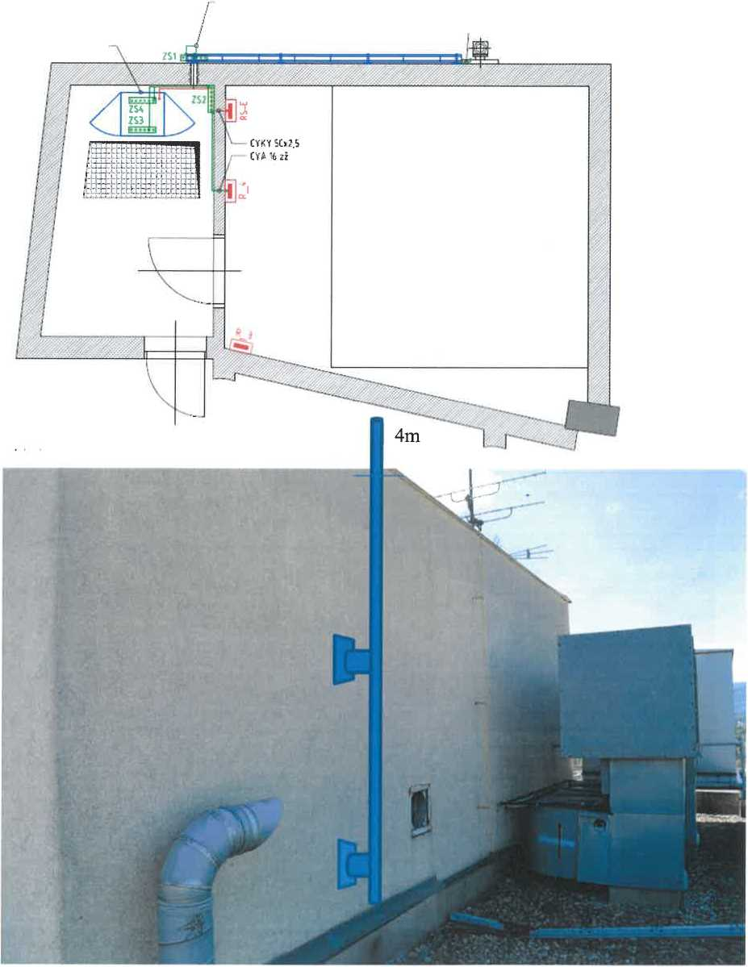
SPECIFIKACE UMÍSTĚNÍ ZAŘÍZENÍ
«0*5 datový ro?vadžě
PŮDORYS
¿etftéfť kabelového foíh CYA Ozž na připoinici
r žernnem kabelového rošt, I CYA 62} na ok stožáru .

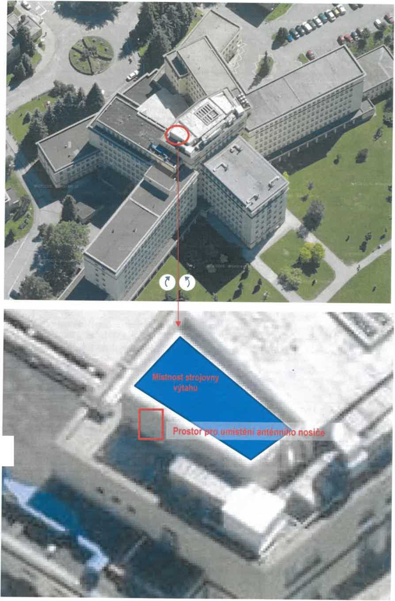
m
Celkový pohled

Smlouva se uzavírá na dobu určitou od 1.10.2023 do 30.09.2024.
Nájemce se zavazuje platit Pronajímateli za umístění elektronického komunikačního zařízení dle ustanovení odst. 2 článku I. této smlouvy nájemné za kalendářní rok, sjednané ve výši dle přílohy č. 1 této smlouvy.
V nájemném za kalendářní rok jsou zahrnuty veškeré náklady za služby související s umístěním zařízení (úklid, ostraha, provoz výtahu, osvětlení, vytápění) vyjma dodávky elektrické energie.

